**PROVISO TOWNSHIP HIGH SCHOOLS DISTRICT 209**

**PREGUNTAS FRECUENTES (FAQs)**

**Programa de la Academia de Matemáticas y Ciencias (MSA) en PTHS D209**

***1. Si envío una solicitud en línea, ¿cómo puedo estar seguro de que fue recibida?****Al enviar la solicitud de admisión a MSA, los solicitantes recibirán un correo electrónico de confirmación de que se recibió su solicitud.*

***2. ¿Puedo presentar una solicitud en papel?****No: todos los solicitantes deben enviar la solicitud de admisión digital de MSA a través de Microsoft Forms.*

***3. ¿Qué opciones tengo si mi hijo no es aceptado en uno de los programas de MSA?****Si su hijo no es aceptado en el programa MSA, asistirá a su escuela de origen y tomará cursos que no son requisitos académicos para el noveno grado, según se enumeran en el catálogo de cursos D209.*

***4. ¿Cuándo sabré si mi hijo ha recibido una oferta?****Todos los estudiantes que presenten su solicitud serán notificados sobre su estado de admisión a mediados de febrero de 2024.*

***5. ¿Cómo me notificarán la oferta de mi hijo?****Los estudiantes y sus familias serán notificados por correo electrónico y correo físico utilizando las direcciones proporcionadas en la solicitud.*

***6. ¿Existe una lista de espera?****No hay lista de espera. La admisión al programa MSA comienza el 18 de septiembre de 2023 y cierra el 15 de enero de 2024.*

***7. Si mi hijo no es aceptado en el programa MSA, ¿puede volver a postularse el año siguiente?****No. El programa MSA es un programa de dos años durante los años de noveno y décimo grado de los estudiantes. Sólo los estudiantes entrantes de primer año (estudiantes de octavo grado) pueden postularse para el programa MSA. El programa MSA no acepta estudiantes transferidos. Sin embargo, la opción del Diploma del Bachillerato Internacional (IB) y/o del Certificado IB está abierta a la inscripción de cualquier estudiante a partir del tercer año para aquellos que tengan un GPA no ponderado de 3.0.*

***8. Mi estudiante se transferirá a Proviso como estudiante de segundo o último año. ¿Pueden postularse para el programa MSA?****No. El programa MSA es un programa de dos años durante los años de noveno y décimo grado de los estudiantes. Sólo los estudiantes entrantes de primer año (estudiantes de octavo grado) pueden postularse para el programa MSA. El programa MSA no acepta estudiantes transferidos. Sin embargo, la opción del Diploma del Bachillerato Internacional (IB) y/o del Certificado IB está abierta a la inscripción de cualquier estudiante a partir del tercer año para aquellos que tengan un GPA no ponderado de 3.0.*

***9. Si un estudiante rechaza la oferta, ¿eso abre un lugar para otro estudiante?****No. Los puntajes de corte para la admisión están determinados por la capacidad de inscripción para la clase entrante de primer año. No se abren asientos adicionales en función de los estudiantes que rechazan su invitación de admisión.*

***10. ¿Quién puede solicitar el Programa MSA?****Cualquier estudiante de octavo grado que actualmente asiste a una escuela básica según PTHS D209; cualquier estudiante de octavo grado que actualmente asiste a una escuela privada o recibe educación en el hogar cuya residencia permanente se encuentra dentro de los límites de PTHS D209; y cualquier estudiante de octavo grado que actualmente asiste a una escuela intermedia que está fuera del distrito, pero cuya residencia permanente estará dentro de los límites de PTHS D209 al comienzo del año escolar 2024-2025.*

***11. ¿Dónde puedo encontrar la Solicitud de admisión de MSA y otra información?***[***https://www.pths209.org/msa***](https://www.pths209.org/msa)

***12. ¿La información de MSA está disponible en español?****Sí, la información sobre el Programa de la Academia de Matemáticas y Ciencias se proporciona en inglés y español.*

***13. ¿Qué pasa si necesito ayuda con la solicitud de admisión digital?****Puede comunicarse con MSAadmissions@pths209.org.*

***14. ¿Con quién me comunico si tengo alguna pregunta sobre el proceso de admisión de MSA?****Envíe un correo electrónico a MSAadmissions@pths209.org.*

***15. Además de la solicitud y las evaluaciones, ¿qué más debo hacer para completar el proceso de admisión a MSA?****Los estudiantes deben comunicarse con su escuela intermedia y solicitar una transcripción oficial de su año de séptimo grado al registrador o al consejero. Debe incluir el nombre completo del estudiante, fecha de nacimiento y calificaciones finales en inglés, matemáticas, ciencias y estudios sociales. Los registradores o consejeros de la escuela intermedia cargarán el expediente académico de séptimo grado del estudiante en este formulario de Google. Cuando el registrador haga clic en "Enviar" en el formulario, se enviará al repositorio de admisiones PTHS D209. Los formularios completos solo se considerarán oficiales si los envía el registrador o el consejero, no el estudiante o los padres. No se aceptarán copias impresas de expedientes académicos.*

***16****.* **¿Cuáles son los criterios de calificación de admisiones de MSA?**

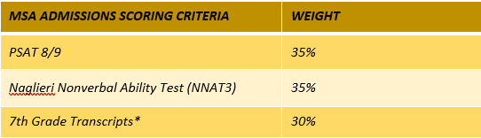

***17. ¿Qué evaluaciones se utilizarán para el proceso de admisión y por qué?***

*• PSAT 8/9 publicado por College Board es una prueba predictiva normada a nivel nacional para el éxito en la universidad. Evalúa las habilidades de los estudiantes en lectura y matemáticas. En 2019, el primer estudio operativo nacional de validez del SAT para la evaluación rediseñada produjo muchos hallazgos notables que respaldan el valor del SAT. El estudio fue uno de los más grandes jamás realizados sobre la validez del SAT, con datos de más de 223.000 estudiantes en 171 colegios y universidades de cuatro años. En promedio, los puntajes del SAT agregan un 15% más de poder predictivo que las calificaciones por sí solas para comprender cómo se desempeñarán los estudiantes en la universidad.*

*• Prueba de capacidad no verbal de Naglieri, tercera edición (NNAT3) es una medida no verbal de las habilidades de razonamiento y resolución de problemas de los estudiantes. Específicamente, mide el razonamiento no verbal y las habilidades para resolver problemas. Consiste en problemas que utilizan un conjunto complejo de formas y diseños geométricos sin necesidad de palabras ni lectura. La prueba se administra a estudiantes desde preescolar hasta el grado 12 y, a menudo, se utiliza para determinar la elegibilidad para escuelas y programas para superdotados.*

***18. ¿Cuántas evaluaciones tendrá que realizar mi hijo?****Se requieren dos evaluaciones para el proceso de admisión de MSA: PSAT 8/9 y NNAT3.*

***19. ¿Cuánto duran las evaluaciones?  
PSAT 8/9:*** *Aprox. 3 horas (2 horas y 25 minutos más descansos)* ***NNAT3:*** *Aprox. 1 hora*

***20. ¿Cuándo son las fechas de los exámenes?****Las escuelas intermedias administrarán el PSAT 8/9 en octubre de 2023 y el NNAT3 en noviembre de 2023. Los estudiantes de octavo grado en escuelas privadas, escuelas en el hogar o estudiantes transferidos deben preinscribirse para un día de prueba utilizando este FORMULARIO DE GOOGLE antes del lunes* ***25 de septiembre****. para las siguientes fechas:*

*Jueves. 26/10/23 en PMSA, Hora de inicio: 4pm  
Se sentó. 28/10/23 en PMSA, Hora de inicio: 9 a.m.  
Lun. 30/10/23 en PMSA, Hora de inicio: 4pm*

***21. ¿Cuándo recibirán los estudiantes sus calificaciones en las pruebas realizadas?  
PSAT 8/9:*** *Aprox. 6-8 semanas después de la prueba* ***NNAT3:*** *Inmediatamente después de la prueba en línea*

***22. ¿Proporcionan ejemplos de preguntas o materiales de estudio para las evaluaciones?****PTHS D209 no proporciona preguntas de muestra ni materiales de estudio; sin embargo, existen muchos recursos en línea para ayudar a familiarizar a los estudiantes y sus familias con los exámenes PSAT 8/9 y NNAT3*

***23. ¿Mi hijo puede realizar el examen más de una vez para intentar aumentar su puntuación?****No. A los estudiantes se les permite realizar cada evaluación una sola vez.*

***24. ¿Tengo que vivir en Forest Park para ir a PMSA?****No: los puntajes de corte para la admisión están determinados por la capacidad de inscripción para la clase entrante de primer año. Los 250 mejores estudiantes (aprox.) cuyo puntaje acumulado esté por encima del puntaje de corte serán invitados a elegir entre PMSA y MSA de su escuela de origen, ya sea PEMSA o PWMSA. Los próximos 200 estudiantes (aproximadamente) serán invitados a asistir al programa MSA de su escuela de origen. En otras palabras, habrá 100 estudiantes de primer año de la academia invitados a PEMSA y 100 invitados a PWMSA. Los tres campus ofrecen el mismo programa curricular riguroso para los estudiantes admitidos en el programa. La única diferencia es la ubicación.*

***25. ¿Mi dirección residencial determina a qué programa MSA voy?****No: los puntajes de corte para la admisión están determinados por la capacidad de inscripción para la clase entrante de primer año. Los 250 mejores estudiantes (aprox.) cuyo puntaje acumulado esté por encima del puntaje de corte serán invitados a unirse y podrán elegir entre PMSA y su escuela de origen MSA. Los próximos 200 estudiantes (aproximadamente) serán invitados a asistir al programa MSA de su escuela de origen. En otras palabras, habrá 100 estudiantes de primer año de la academia invitados a PEMSA y 100 a PWMSA. Los tres campus ofrecen el mismo programa curricular riguroso para los estudiantes admitidos en el programa. La única diferencia es la ubicación.*

***26. ¿Todos los estudiantes que solicitan tienen garantizada la admisión a una de las tres MSA del campus?***

*No. Los estudiantes deben cumplir con los criterios de admisión para ser aceptados. Los 250 mejores estudiantes (aprox.) cuyo puntaje acumulado esté por encima del puntaje de corte serán invitados a elegir entre PMSA y MSA de su escuela de origen, ya sea PEMSA o PWMSA. Los próximos 200 estudiantes (aproximadamente) serán invitados a asistir al programa MSA de su escuela de origen. En otras palabras, habrá 100 estudiantes de primer año de la academia invitados a PEMSA y 100 a PWMSA. Los tres campus ofrecen el mismo programa curricular riguroso para los estudiantes admitidos en el programa. La única diferencia es la ubicación.*

***27. ¿Pueden los estudiantes con IEP o adaptaciones 504 postularse al programa MSA?****Absolutamente. Se anima a todos los estudiantes de octavo grado a postularse para el Programa de la Academia de Matemáticas y Ciencias en PTHS D209.*

***28. ¿Pueden los estudiantes de inglés postularse al programa MSA?****Absolutamente. Se anima a todos los estudiantes de octavo grado a postularse para el Programa de la Academia de Matemáticas y Ciencias en PTHS D209.*

***29. ¿PMSA Forest Park proporciona transporte en autobús hacia y desde la escuela para los estudiantes?****Sí. Todos los estudiantes que asisten al campus de Forest Park son elegibles para recibir transporte gratuito en autobús proporcionado por el distrito.*

***30. ¿Pueden los estudiantes de PMSA Forest Park participar en deportes en su escuela de origen?****Sí. Se proporciona transporte en autobús después de la escuela para que los estudiantes de PMSA viajen a su escuela de origen para practicar deportes. También se proporciona transporte en autobús a casa.*

***31. ¿Cómo puedo obtener más información sobre el programa de Matemáticas y Ciencias (MSA) en PTHS D209?****Visite* [*https://www.pths209.org/msa*](https://www.pths209.org/msa) *para obtener actualizaciones sobre seminarios web informativos y jornadas de puertas abiertas.*

***32. ¿El Programa MSA incluye preferencia por hermanos en el proceso de admisión?****No hay preferencia de hermanos en el proceso de admisión. Algunos hermanos terminan en el mismo campus; otros están en diferentes campus. Las familias pueden tomar esa determinación una vez que reciban las cartas de aceptación.*

***33. ¿Existe alguna diferencia en el Programa MSA en PMSA versus PEMSA y PWMSA?****No. Todos los campus de MSA brindan un alto nivel de rigor y ritmo para los estudiantes que han cumplido con los criterios de admisión para su aceptación. Todos los estudiantes de MSA en todo el distrito siguen el mismo curso.*

***34. ¿Cuáles son los beneficios de ingresar al Programa MSA?****El curso de la Academia de Matemáticas y Ciencias (MSA) prepara a los estudiantes de primer y segundo año de la academia para las clases del Bachillerato Internacional (IB) en los grados 11 y 12 en caso de que decidan ingresar al Programa del Diploma IB completo o tomar clases del IB para la opción de Certificado. Además, las calificaciones de los estudiantes de MSA están ponderadas, lo que aumenta su GPA para universidades y becas. A continuación se muestra un cuadro con las rutas de cursos de MSA (y opciones de cursos) para las materias básicas en los grados 9 a 12.****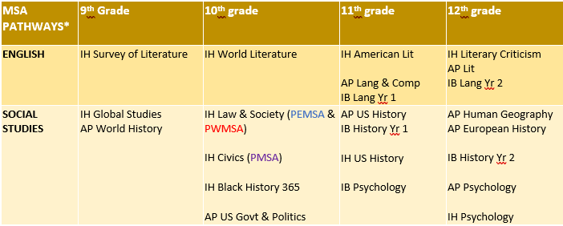******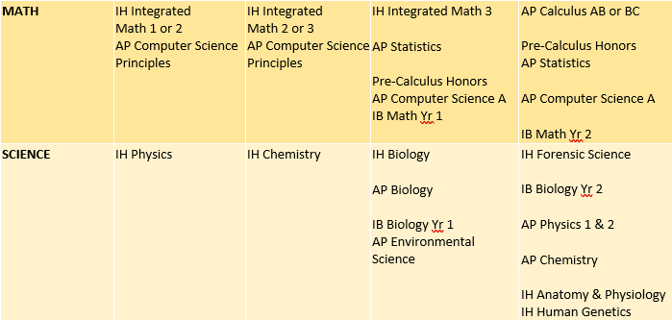****\* Tenga en cuenta: los cursos que se ofrecen cada año se basan en la inscripción y la dotación de personal.*

***35. ¿Existe un requisito de idioma mundial?****Sí, todos los estudiantes de MSA deben estudiar español o francés durante los dos primeros años de escuela secundaria. La información sobre la ubicación se proporcionará a los estudiantes al momento de la admisión al programa.*